UPUTE ZA RAD SA STUDOMATOM

1. Student/ica se prijavljuje s dobivenim korisničkim imenom i aktivacijskim kodom
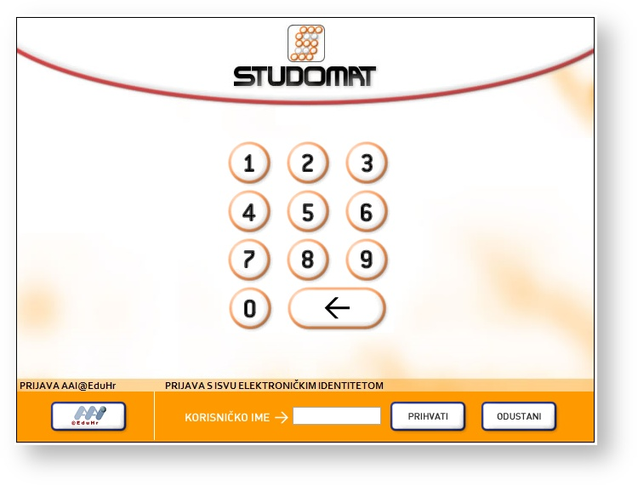
2. Po prijavi na Studomat, prikazuje se ekran za inicijalno postavljanje lozinke gdje prema potrebi treba stvoriti svoju lozinki
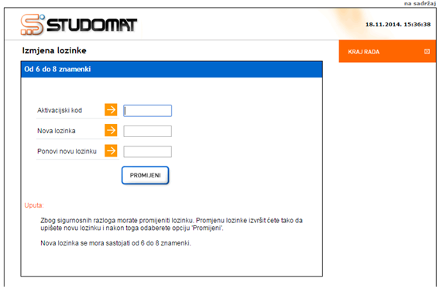
3. Nakon postavljanja vlastite lozinke vjerojatno će se prikazati ekran s obavijestima gdje trebate kliknuti U redu, a ako Vas zanima možete ih i pročitati.
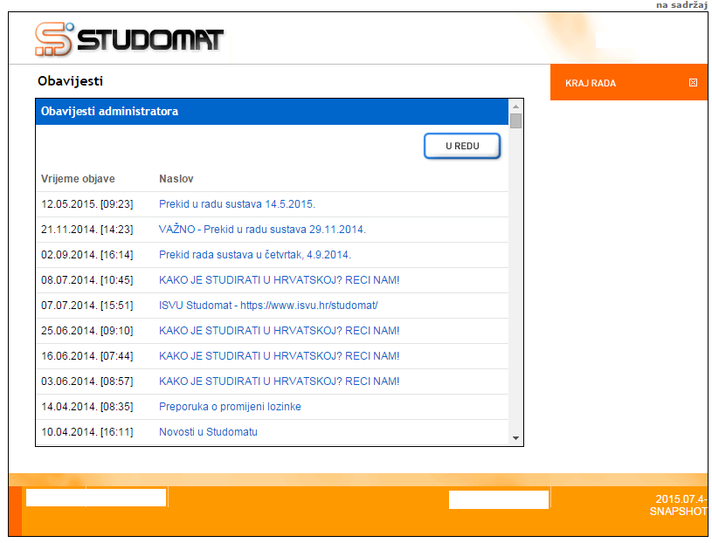
4. Prilikom upisa godine studenti putem Studomata ispunjavaju osobne podatke. Upis godine nije moguće obaviti dok se ne popune potrebni osobni podaci. Na ekranu se pojavljuje obavijest o obveznim podacima koje je potrebno evidentirati.
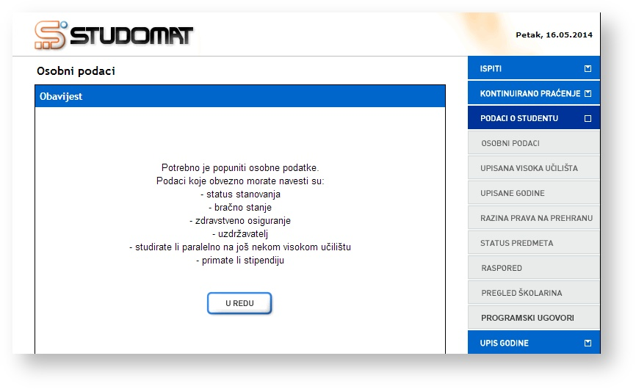
Nakon odabira opcije Osobni podaci prikazuju se podaci koje je moguće evidentirati. Za svaki podatak koji se može evidentirati omogućena je opcija za izmjenu ( ).
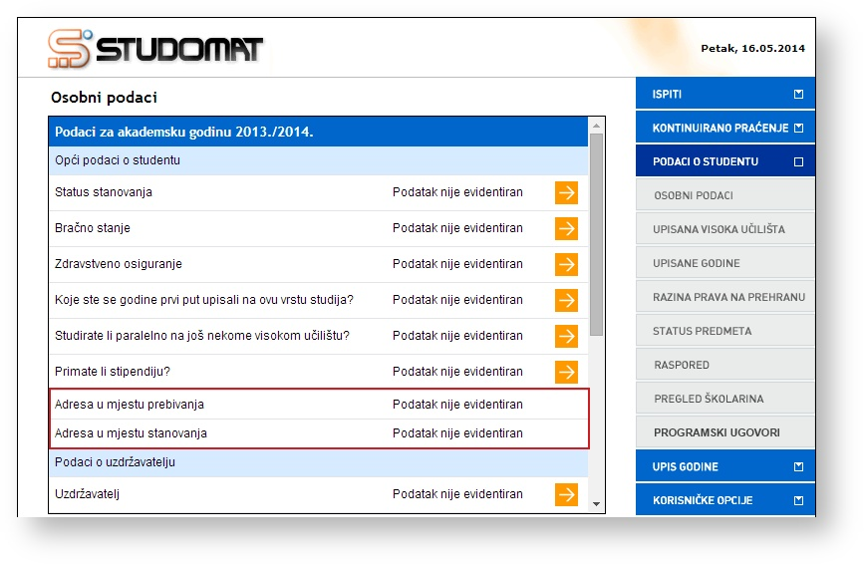
Prilikom odabira opcije za izmjenu, otvara se novi prozor u kojem je moguće odabrati jednu od ponuđenih vrijednosti. Student je dužan evidentirati sve tražene podatke!!!
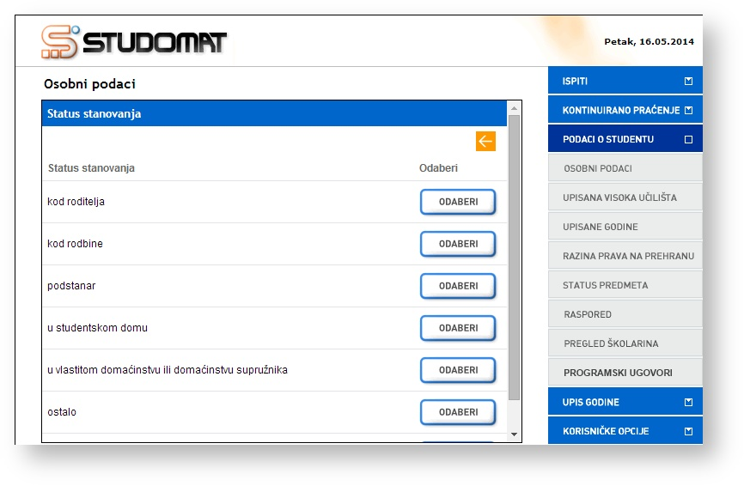
5. Nakon evidencije obveznih osobnih podataka potrebno je ponovo odabrati opciju Upis godine nakon čega se prikazuje prozor Upis godine > Studiji/Smjerovi > kroz koji student odabire studij ili smjer koji će upisati.
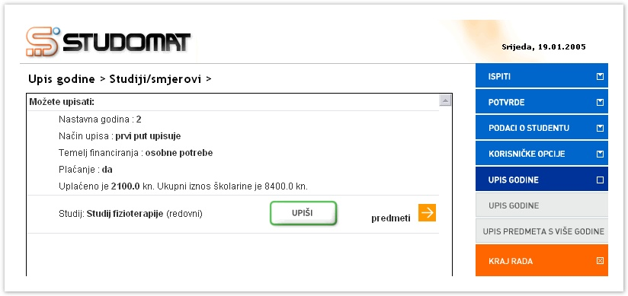
Za odabir predmeta za upis potrebno je odabrati opciju predmeti () koja omogućuje odabir predmeta koje će student u semestru upisati. Nakon odabira opcije predmeti ( ) prikazuje se prozor Upis godine > Studiji/smjerovi > Obvezni/izborni > koji sadrži podatke o ponudi obveznih i izbornih predmeta koje student može/mora upisati u pojedinom semestru.
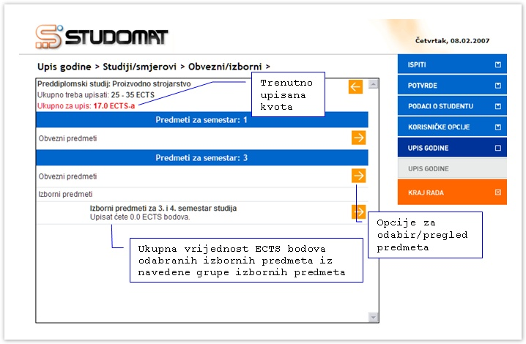
Student odabire opciju za odabir/pregled () predmeta za 1. semestar čime će se prikazati ekran s predmetima. Za odabir predmeta potrebno je označiti polje upisati i to za sve ponuđene obvezne predmete 1. semestra.
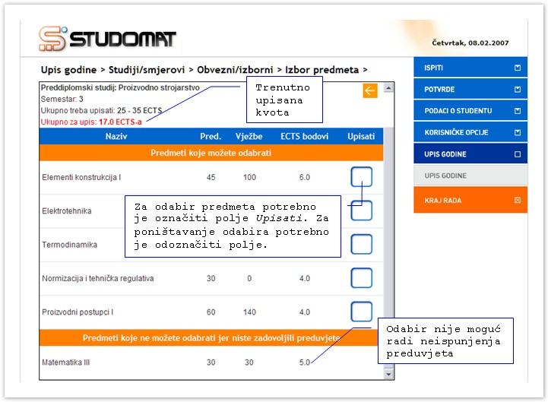
Nakon obavljanja upisa obveznih predmeta strelicom za nazad () potrebno je vratiti se na prozor Upis godine > Studiji/smjerovi > u kojem za upis godine treba odabrati opciju Upiši (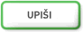).
Opcija Upiši označena je zelenom bojom, jer je ispunjena kvota za semestar, odnosno sva pravila upisa, te je moguće obaviti upis godine.
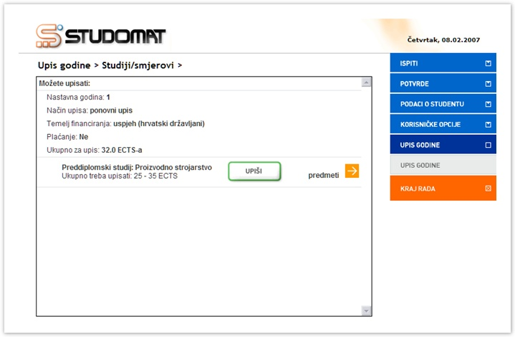
Odabirom opcije Upiši ()prikazuje se prozor Upis godine > Pregled predmeta prije upisa > u kojem se prikazuju podaci o studiju ili smjeru kojeg student upisuje, te podaci o predmetima koje student upisuje
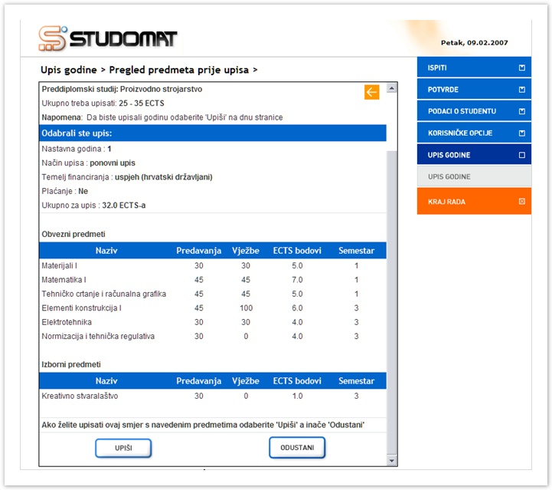
Za obavljanje upisa godine potrebno je odabrati opciju Upiši ( ), nakon čega je obavljen upis godine i pojavljuje se obavijest o uspješno obavljenom upisu godine
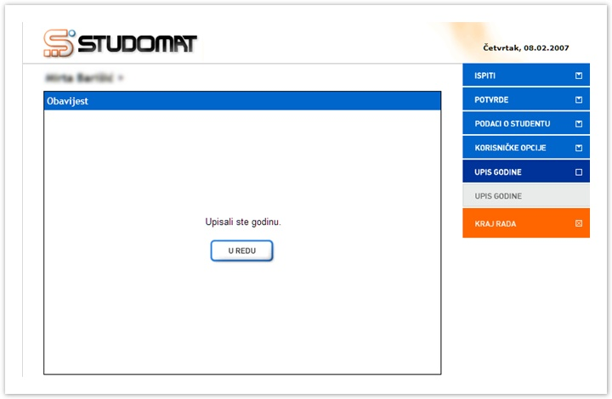
Odabirom opcije KRAJ RADA došli ste do kraja! Naravno, Ako Vam trebaju potvrde odaberite u desnom izborniku opciju POTVRDE, potom opciju Potvrde o studiju za bolonjske studije, izaberite svrhu i odaberite opciju ISPIŠI!

